2附件一：
参会回执
单位名称
代表姓名 | 职务 | 手机 | E-mail | 参加会议  类型 | 房型 | 房数 | 入住日期 | 退房日期 | 是否参加扶贫、爱国主义教育活动 | 抵达时间及航班号 | 返程时间及航班号
发票类型 | 增值税普票（ ） 增值税专票（ ）
增值税专票需提供开票信息 | 税 号：(未升位15位字符或升位后18位字符) 电 话：（区号-电话号码）  公司全称：（单位全称） 地 址：（注册地址）  开 户 行：（银行全称） 账 号：（不含空格，连字符）  联 系 人： 联系人电话/手机：
备注
注：参加会议类型：政策法规、期刊编委、信息统计、专家委员会、新闻工作组。
请参会代表于7月30日前将参会回执回传至中国洗协并缴纳注册费用。
联系人：潘 华 E-mail：panhua@ccia-cleaning.org
电 话：010-65262961-8006；18611745310；传 真：010-65289881
附件二：

西昌岷山饭店地理位置及乘车路线
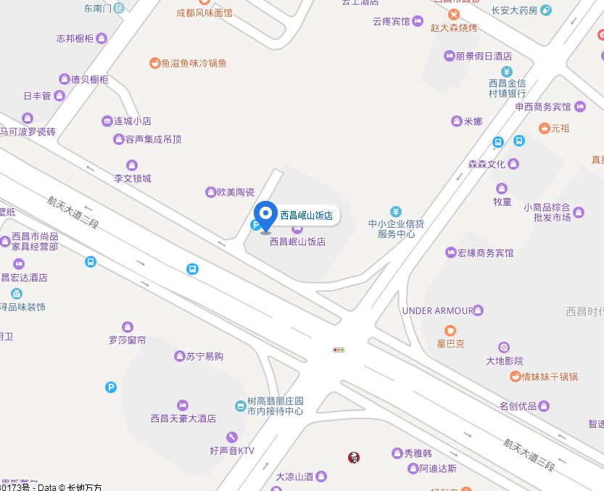

交通：
1、西昌火车站至西昌岷山饭店。火车站乘坐16路途经8站到达航天大道二段站，步行250米到达终点，全程约 26分钟，4公里。
2、西昌南站至西昌岷山饭店。南站乘坐西昌101路途经14站到达航天大道二段站，步行250米到达终点，全程约 50分钟，10公里。
3、青山机场：会务安排接机服务，烦请参会代表认真填写航班信息。

